

Empezando el aprendizaje, dispositivos y TIC

**Breve descripción:**

En el presente componente formativo, se abordarán los conceptos básicos relacionados con los dispositivos usados para navegar en Internet, así como la influencia que tiene el uso de las tecnologías de información y comunicación - TIC en diferentes contextos.

**Julio 2024**

Tabla de contenido

Introducción 1

1. Empezando el aprendizaje, dispositivos y TIC 2

1.1. Impacto de las TIC 2

1.2. Desarrollo de las TIC 4

1.3. Las TIC en el entorno académico 5

1.4. Las TIC en el entorno laboral 6

2. Dispositivos 8

2.1. Tipos de dispositivos para conectarse a Internet 10

Síntesis 12

Material complementario 13

Glosario 14

Referencias bibliográficas 15

Créditos 16

Introducción

En la era digital actual, las Tecnologías de Información y Comunicación (TIC), han revolucionado prácticamente todos los aspectos de nuestras vidas. Desde la manera en que nos comunicamos hasta cómo trabajamos, las TIC han eliminado barreras de espacio y tiempo, permitiendo una conectividad global sin precedentes.

Es así como las TIC se convirtieron en una parte integral de nuestra sociedad moderna. Desde mejorar la eficiencia en el trabajo hasta enriquecer la experiencia educativa, su impacto es profundo y omnipresente. A medida que avanzamos, es fundamental seguir aprendiendo y adaptándonos a estos cambios tecnológicos para aprovechar al máximo sus beneficios en todos los aspectos de nuestra vida.

En el presente componente formativo, abordaremos los aspectos más importantes de las TIC y los diferentes dispositivos para conectarnos a Internet. Muchos éxitos en este proceso de aprendizaje.

# Empezando el aprendizaje, dispositivos y TIC

Las Tecnologías de Información y Comunicación se encuentran presentes en algunos aspectos cotidianos.

## Impacto de las TIC

Imagine que desea comunicarse con alguien al otro lado del mundo. ¿Qué necesita? Un dispositivo, una aplicación de comunicación y un paquete de datos o Wifi. Retroceda unos 30 años y piense en lo que tenían que hacer las personas para hablar con un primo en España, por ejemplo. Seguramente debían preparar muy bien lo que iban a decir porque la llamada tenía un costo elevado; otra posibilidad era enviar una carta que podría demorarse más de una semana en llegar. En la actualidad, es suficiente con enviar un emoticón por una aplicación de mensajería y llega en instantes.

1. ¿Cuántos tienen un dispositivo móvil en las manos en este momento?
2. ¿Qué impacto puede tener esto en la vida de las personas?
3. ¿Podrá agilizar los tiempos?
4. ¿Podrá hacer crecer negocios?

Es así como las Tecnologías de la Información y Comunicación (TIC), han eliminado las barreras de espacio y tiempo, permitiendo llevar, a nivel global, el mundo de la comunicación.

Se encuentran en todas partes y en la mayoría de las acciones que realizamos en el día a día, como son:

1. Hablar por celular
2. Revisar el correo electrónico.
3. Chatear con algún amigo.
4. Escribir la lista de tareas pendientes.
5. Revisar la red social en la que se está inscrito

#### Pero, ¿qué son las TIC?

“Las Tecnologías de la Información y la Comunicación, también conocidas como TIC, son un conjunto de tecnologías, desarrolladas para gestionar información y enviarla de un lugar a otro, y cubren un amplio abanico de soluciones. Incluyen las tecnologías para almacenar información y recuperarla en otro momento, enviar y recibir información de un sitio a otro, procesar información para calcular resultados y elaborar informes”. (ServiciosTIC, 2006).

A continuación, conozcamos algunos ejemplos de TIC:

* Primero: Videojuegos
* Segundo: Mensajería instantánea
* Tercero: Comercio electrónico
* Cuarto: Gobierno en línea
* Quinto: Banca móvil
* Sexto: Búsqueda de información

Es así, como el nuevo entorno social demanda que el ciudadano del siglo XXI, desarrolle nuevas competencias que le permitan el desenvolvimiento en los contextos académicos y profesionales.

Por supuesto, es necesario saber leer, escribir, tener conocimientos de ciencia, geografía, historia, matemáticas, pero todo eso se complementará con el desarrollo de las destrezas y habilidades que le permitirán actuar en este espacio virtual.

Es así como el uso de las TIC contribuye al desarrollo de diferentes habilidades:

1. Pensamiento crítico.
2. Creatividad.
3. Resolución de problemas.
4. Organización.
5. Análisis.
6. Gestión.

## Desarrollo de las TIC

Navegar en Internet abre un abanico de oportunidades para buscar y difundir información, conectarse con personas y realizar diversas tareas que hoy se han convertido en necesidades de la población. Las TIC han tenido un gran desarrollo durante los últimos años, como se observa a continuación:

* Antiguamente, el correo electrónico era considerado una herramienta útil como comunicación entre las personas pero, en la actualidad, las diferentes aplicaciones y redes sociales, entran a formar parte de unos canales de comunicación efectivos y eficaces, los cuales son utilizados por una gran parte de la población y, al mismo tiempo, son implementados en instituciones educativas y en empresas.
* La telefonía celular ha sido una de las tecnologías que más ha avanzado durante los últimos años. En la actualidad, con los teléfonos inteligentes o smartphones, se puede acceder a toda la información de la web y realizar múltiples tareas, a través de las distintas aplicaciones móviles.

En la vida cotidiana, las TIC pueden ser aplicadas en muchas áreas y funcionan como entretenimiento, canales de comunicación, herramientas para despertar, hacer ejercicio, organizar la agenda, trabajar en la oficina y muchas otras tareas.

## Las TIC en el entorno académico

En el campo de la educación, con las TIC se puede disponer de información, en cualquier área del conocimiento, sin la necesidad de desplazarse a lugares como una biblioteca, y obtener con igual o más precisión, el mismo resultado.

#### Analice la siguiente situación:

Retroceda el tiempo unos 30 años e imagine que desea buscar información sobre el Dragón de Komodo. Lo más seguro es que tendría que utilizar una enciclopedia de varios tomos, ubicar la letra D y desplazarse hasta encontrar sobre el Dragón Komodo.

#### ¿Cuánto tiempo piensa que se demoraría realizando esta tarea?

Hoy en día puede encontrar, en segundos, imágenes e información de este dragón, utilizando su buscador favorito, e inclusive, hablándole a su teléfono móvil.

Es así como las herramientas TIC llegaron para quedarse e impactar nuestras vidas.

Por lo tanto, se puede concluir que las TIC ejercen como:

* Herramientas para los alumnos.
* Recursos de apoyo para los docentes, mejorando los métodos de enseñanza.
* Fomentando el aprendizaje colaborativo y la apropiación del conocimiento.

También, se pueden expresar y compartir experiencias y conocimientos, obteniendo una retroalimentación de personas que viven en otra parte del mundo y en tiempo real.

## Las TIC en el entorno laboral

En cualquier empresa grande, mediana o pequeña, las TIC contribuyen al crecimiento y aumento de la productividad, porque mejoran los procesos y los canales de comunicación, a través de una página web, un perfil en redes sociales, un correo electrónico, e inclusive una aplicación para dispositivos móviles.

Igualmente permiten generar:

* Un impacto social en millares de personas.
* Acceder a nuevos emprendimientos.

Para conocer ejemplos de emprendimiento, lo invitamos a consultar en el material complementario, los siguientes videos:

* Yul, el cocinero llanero que con tecnología ha dado a conocer sus recetas, donde se presenta la historia de Yulián Tellez, un chef nacido en el municipio de Guamal, quien ha logrado compartir muchos de sus exquisitos platos vía Internet y, gracias a esa herramienta, su negocio ha empezado a obtener resultados positivos.
* Domit Express: una aplicación que proporciona el comercio local y vincula al “mototaxismo”, el cual presenta a Mathew y Manuel, sabanalargueros, quienes crearon Domit Express, la app en la que los negocios locales presentan productos para los consumidores y que, a la vez, son transportados por “mototaxistas”, organizados a través de una cooperativa de transporte.

Es importante que aprendamos a convivir con las TIC, porque son parte de nuestra cultura, y además brindan muchas oportunidades a nivel social, económico, cultural y personal.

# Dispositivos

Seguramente en este momento estará conectado desde un dispositivo móvil, un computador o una tableta. Sin embargo, ¿realmente conoce qué componentes básicos tienen estos dispositivos? El siguiente video presenta aspectos relevantes que ayudarán a dar respuesta a esta interrogante.

1. Dispositivos



**[Enlace de reproducción del video](https://www.youtube.com/watch?v=GGhC3anrhzo)**

|  |
| --- |
| **Síntesis del video: Dispositivos** |
| Cuando hablamos de computadores tenemos que reconocer que existen diferentes tipos de ellos, los cuales seguramente todos reconocemos: están los computadores de escritorio y son los que tienen una torre al lado de la pantalla y aparte cuentan con teclado y mouse; hay otros muy parecidos pero solo cuentan con pantalla, teclado y mouse, esa torre que veíamos en el otro computador ahora viene integrada en la pantalla y esos computadores son los que llamamos computadores todo en uno; adicionalmente tenemos los computadores portátiles que vienen de diferentes marcas y vienen integrados en una sola unidad todo lo que es pantalla, teclado y mouse.  Conozcamos ahora las características físicas más importantes que es lo que nosotros llamamos o conocemos como el hardware; si miramos los componentes vamos a encontrar que hay una torre y en esta torre es donde está la unidad de funcionamiento del computador y cuenta con un botón de encendido y cavidades para unidad de CD y puertos para otros dispositivos como USB, que son unidades de almacenamiento externo y otros puertos que sirven para conectar cámaras externas de video o parlantes.  Tenemos que tener en cuenta que para poder operar el computador necesitamos también encender el monitor o la pantalla o sea hay dos botones de encendido: uno que está en la torre y otro que está en la pantalla, por qué? porque la torre es la que le va a dar la vida y la información a lo que va a ir dentro de la pantalla, una vez ya están conectados tanto la torre, como la pantalla, el sistema operativo arranca y empieza un proceso en donde toca esperar unos segunditos hasta que la pantalla muestre su contenido y me deje visualizar el icono del mouse que es una pequeña flechita que se puede visualizar en la pantalla, cuando deslizo el mouse sobre una superficie; aquí voy a hacer una aclaración: el mouse, normalmente tiene una apariencia redondita, en donde podemos encontrar un botón del lado derecho y un botón del lado izquierdo y muy probablemente una ruedita en el centro que es lo que nosotros llamamos el scroll, porque se deja rodar.  Una diferencia fundamental entre los computadores de escritorio y los computadores portátiles, es el mouse, que como habíamos visto antes tenían una apariencia como redonda, acá la tenemos es como una apariencia rectangular en la parte inferior del teclado con dos teclas que nos simbolizan el botón izquierdo del mouse y el botón derecho del mouse.  Todo esto que acabamos de ver, es solo cuestión de práctica y de confianza, con el tiempo y con la experiencia vas a ver qué vas a adquirir habilidades tanto para la vida como para la productividad. |

## Tipos de dispositivos para conectarse a Internet

Navegar por Internet abre un abanico de posibilidades para buscar y difundir información, conectarse con personas de todas partes y realizar diferentes tareas que satisfagan las necesidades de la población en general.

Para que las personas puedan acceder a Internet, se requiere de una conexión pero también se requiere de dispositivos que les permitan conectarse y ser usados para navegar en la red.

Como se mencionó anteriormente, uno de los dispositivos más utilizados es el computador, aunque en la actualidad, también se utilizan los teléfonos móviles, debido a la facilidad de transportarlos e integrarlos a varios servicios, dentro de un mismo dispositivo.

Con los teléfonos móviles se puede acceder a Internet usando Wifi proveniente, ya sea de un modem casero, de una red de una institución pública, de un sector público o también utilizando un paquete de datos de un operador móvil.

Para acceder a Internet basta con habilitar la conexión Wifi en el menú correspondiente del teléfono móvil.

La ubicación del menú dependerá del modelo y sistema operativo del dispositivo.

También se cuenta con las tabletas, que son dispositivos de un tamaño más grande que los teléfonos móviles.

Su sistema operativo puede variar según el fabricante. Los más conocidos son Android, iOS y Windows.

Normalmente, las tabletas no traen consigo teclado o ratón, pero tienen puertos en los que se pueden conectar estos elementos. La conexión a Internet normalmente es por Wifi, pero hay modelos que permiten insertar una tarjeta SIM con datos de navegación.

Otros dispositivos permiten la conexión a Internet como por ejemplo, placas embebidas de bajo consumo para procesos educativos y empresariales como Arduino, Raspberry, Udoo, entre otros. Hoy en día, también existen electrodomésticos que se conectan a Internet, como neveras inteligentes, televisores, los cuales permiten acceder a páginas web o reproductores de video, usando una conexión Wifi.

Síntesis

A continuación, se presenta a manera de síntesis, un esquema que articula los elementos principales abordados en el desarrollo del componente formativo.

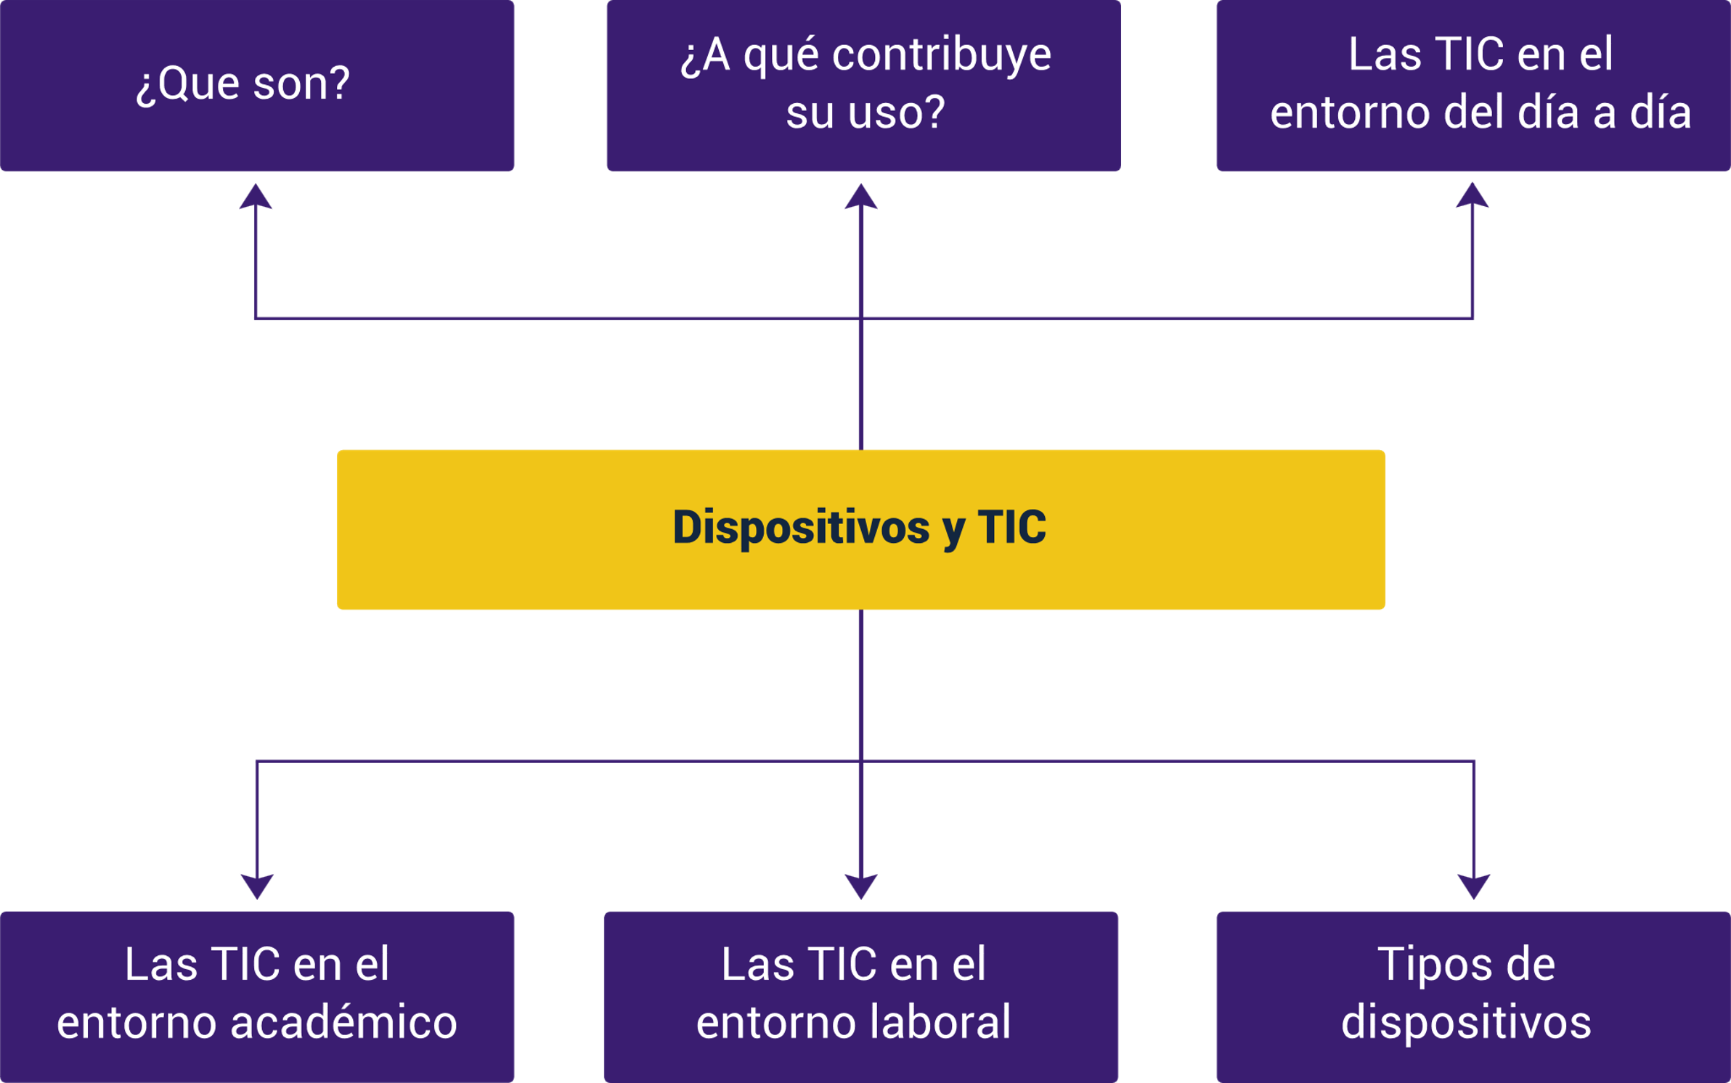

Material complementario

| Tema | Referencia | Tipo de material | Enlace del recurso |
| --- | --- | --- | --- |
| Las TIC en el entorno laboral | Ministerio TIC Colombia. (2021). Yul, el cocinero llanero que con tecnología ha dado a conocer sus recetas (video). YouTube. | Video | <https://www.youtube.com/watch?v=Hw6TzcBSsRg> |
| Las TIC en el entorno laboral | Ministerio TIC Colombia. (2021). Domit Express: una aplicación que promociona el comercio local y vincula al “mototaxismo” (video). YouTube. | Video | <https://www.youtube.com/watch?v=mxic99aIV_s> |
| Las TIC en el entorno laboral | Colombia Digital. (2015). ¿Qué son las TIC? (video). YouTube. | Video | <https://www.youtube.com/watch?v=o37jl_n6zOk> |

Glosario

**Android**: sistema operativo que usan los teléfonos móviles y está basado en Linux.

**Raspberry**: dispositivo embebido con una placa base emulando un computador de bajo costo para aplicaciones específicas.

**TIC**: acrónimo de Tecnologías de La Información y Comunicación.

**Wifi**: es una marca comercial que también es usada para designar a las tecnologías de red sin cable (Moreira, 2011).

Referencias bibliográficas

Atzori, L., Iera, A. & Morabito, G. (2017). Understanding the internet of things: Definition, Potentials, And Societal Role of a Fast Evolving Paradigm. Ad Hoc Networks, 56, pp. 122-140. <https://www.sciencedirect.com/science/article/abs/pii/S1570870516303316?via%3Dihub>

Castro, S., Medina, B. & Camargo, L., (2016) Supervisión y Control Industrial a través de Teléfonos Inteligentes Usando un Computador de Placa Única Raspberry Pi. Inf. Tecnol. 27(2), pp. 121-130. <https://www.scielo.cl/scielo.php?script=sci_arttext&pid=S0718-07642016000200015&lng=en&nrm=iso&tlng=en>

Eines, M. E., Aranda, N. I. & Amilivia, L. A.. (2018) Las Píldoras de Contenidos. Revista Iberoamericana de Tecnología en Educación y Educación en Tecnología, 21, pp.15-23. <http://www.scielo.org.ar/scielo.php?script=sci_arttext&pid=S1850-99592018000100003&lng=es&nrm=iso>

Moreira, G. (2011). Democracia Wifi: Dinámicas de la política y la comunicación en la era digital. Quórum Académico, 8(2),pp. 183-208. <https://biblat.unam.mx/es/revista/quorum-academico/articulo/democracia-wifi-dinamicas-de-la-politica-y-la-comunicacion-en-la-era-digital>

Créditos

| Nombre | Cargo | Centro de Formación y Regional |
| --- | --- | --- |
| Milady Tatiana Villamil Castellanos | Responsable del Ecosistema | Dirección General |
| Olga Constanza Bermúdez Jaimes | Responsable de Línea de Producción | Centro de Servicios de Salud - Regional Antioquia |
| Jhonaimer Díaz Cerquera | Experto Temático | Centro de Desarrollo Agroempresarial y Turístico - Regional Huila |
| Miguel Ricardo Rivera Lizcano | Experto Temático | Dirección General |
| Ana Catalina Córdoba Sus | Evaluadora Instruccional | Centro de Servicios de Salud - Regional Antioquia |
| Yerson Fabián Zárate Saavedra | Diseñador de Contenidos Digitales | Centro de Servicios de Salud - Regional Antioquia |
| Edward Leonardo Pico Cabra | Desarrollador Fullstack | Centro de Servicios de Salud - Regional Antioquia |
| Edgar Mauricio Cortés García | Actividad Didáctica | Centro de Servicios de Salud - Regional Antioquia |
| Carlos Eduardo Garavito Parada | Animador y Productor Multimedia | Centro de Servicios de Salud - Regional Antioquia |
| María Carolina Tamayo López | Locución | Centro de Servicios de Salud - Regional Antioquia |
| Jaime Hernán Tejada Llano | Validador de Recursos Educativos Digitales | Centro de Servicios de Salud - Regional Antioquia |
| Margarita Marcela Medrano Gómez | Evaluador para Contenidos Inclusivos y Accesibles | Centro de Servicios de Salud - Regional Antioquia |
| Daniel Ricardo Mutis Gómez | Evaluador para Contenidos Inclusivos y Accesibles | Centro de Servicios de Salud - Regional Antioquia |